- 爱驰速度！铁三角团队威力尽显
2.没白等！铁三角团队助力爱驰速度
近日，爱驰汽车总裁付强在社交媒体与网友互动时谈到江西上饶智造基地的近况，再次引发行业对新势力造车实际进度的关注。而随着智造基地的顺利推进，爱驰汽车研发、采购和制造团队的“铁三角”威力已经初显。
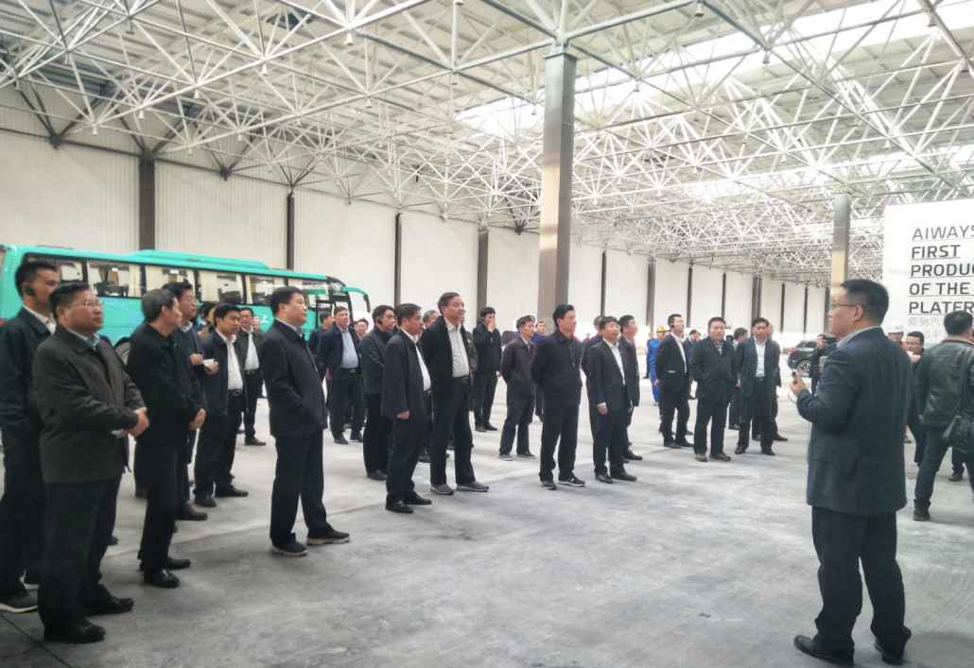
3月1日上饶市领导经济巡查爱驰制造基地
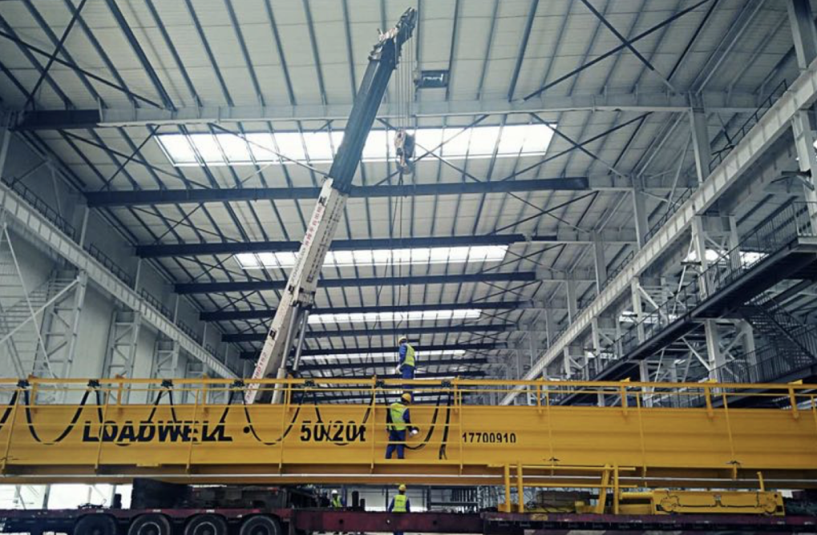
3月6日爱驰上饶基地迎来行车进厂
目前的造车新军中，爱驰汽车在研发、采购和制造端拥有最强的“铁三角”团队。爱驰研发副总裁王东晨，曾是一汽大众的技术部长，主导了一汽大众多款爆款车型的研发；制造副总裁邱孝川历任上汽大众多个工厂、公司的厂长和总经理；采购副总裁吴静长期在一汽大众任采购部长，手头掌握了中国最大的采购预算；联合创始人兼CEO谷峰曾是上汽集团财务和资本方面的总负责人，对汽车行业有深度的介入，拥有雄厚的资源。研发和采购加上强有力的制造悍将，将能够确保爱驰的工程、供应链管理和制造在上规模时有出色的表现。
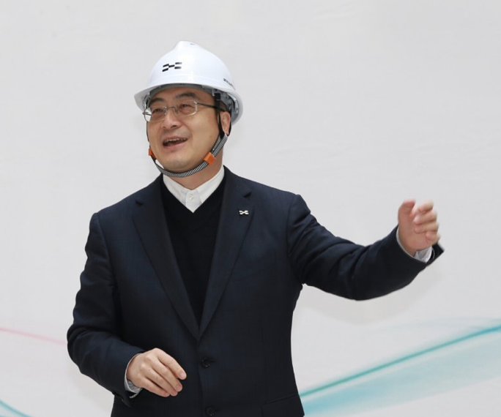
制造是基本功，然而对一家车企而言，销量才是硬道理。爱驰汽车创始人及总裁付强先后历任一汽大众销售公司市场部部长、副总经理，曾主导奥迪品牌的推广和营销，在北京奔驰和沃尔沃中国任职时也屡建奇功，为沃尔沃品牌在中国的销售提振做出重大贡献。付强丰富的营销和品牌运作经验，在爱驰发展的关键时刻将显示出难以估量的价值。
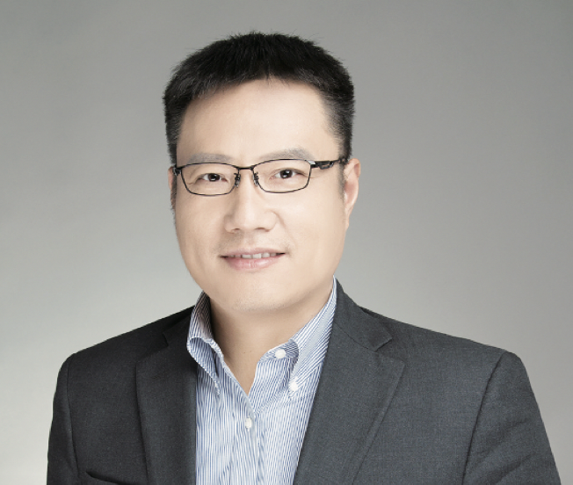
汽车企业因为涉及极其庞大的资金量，对现金流的管控就会变得非常重要，负责人若对经济周期、供应链没有深入的洞察，将会在风控和决策效率中进退失据。爱驰汽车CEO谷峰曾任上汽集团CFO，掌管的财务体系管控着上汽集团企业数百家子公司。谷峰的行业资源和专业经验，将会极大提升爱驰的资金使用效率，同时保证决策效率。
2018年的新能源汽车创业已过了研发阶段，进入到了制造和销售运营的攻坚战。对于研发而言投入的基本上都是费用，而对于制造和销售运营而言资金的投入主要用于周转。此时此刻，在工厂竣工、产品即将面世之际，制造、销售和资金管控能力出众的爱驰汽车，未来更为可期。

关于爱驰汽车
AIWAYS爱驰亿维于2018年2月正式更名为爱驰汽车。爱驰创立于2017年2月，付强（总裁）、谷峰（CEO兼CFO）为联合创始人。以驱动汽车行业进化为理念，爱驰汽车致力于打造高品质、贴心、便捷的新能源车与出行服务，并重新定义人车关系。
爱驰汽车江西上饶生产基地于2018年2月底封顶，首款产品于2018年上半年全球首秀，首款国内自主研发产品将于2019年亮相。目前爱驰汽车已经与西门子（中国）、博世（中国）、万帮新能源、四维图新、上海交运集团、深兰科技等多家企业、机构形成战略合作伙伴关系，为产品研发、销售服务、后市场服务、智能化研发以及数字化生产形成紧密的闭环结构提供支持。

